**西安电子科技大学**

**《防火墙-标准分组过滤器实验》 课程实验报告**

网络与信息安全 学院 2118021 班

成 绩

姓名 盖乐 学号 21009200991

同作者

实验日期 2024 年 5 月 31 日

|  |
| --- |
| 指导教师评语：  指导教师：  年 月 日 |
| **实验报告内容**  一、实验目的  二、实验所用仪器（或实验环境）  三、实验基本原理及步骤（或方案设计及理论计算）  四、实验数据记录（或仿真及软件设计）  五、实验结果分析及回答问题（或测试环境及测试结果） |

**实验报告内容**

一、实验目的

1) 验证综合接入网络的设计过程。

2) 验证统一鉴别方式下接入控制设备的配置过程。

3) 验证 AAA 服务器的配置过程。

4) 验证统一鉴别方式下的接入过程。

二、实验所用仪器（或实验环境）

Cisco Packet Tracer

三、实验基本原理及步骤（或方案设计及理论计算）

统一鉴别方式下，在鉴别服务器中统- -定义注册用户，中的 AAA 服务器就是一台鉴别服务器。当作为接入控制设备的路由器 R1 和 R2 接收到用户发送的用户名和口令等身份标识信息时，通过互联网将身份标识信息转发给鉴别服务器，由鉴别服务器判别是否是注册户，并将判别结果回送给作为接入控制设备的路由器 R1 和 R2。只有当鉴别服务器确定是注册用户后，路由器 R1 和 R2 才继续完成 IP 地址分配和路由项建立等工作。作为接入控制设备的路由器 R1 和 R2 为了将用户发送的身份标识信息安全地传输给鉴别服务器，需要获得鉴别服务器的 IP 地址，以及配置与鉴别服务器之间的共享密钥。每一台接入控制设备的配置与鉴别服务器之间的共享密钥的原因有两个;一是通过共享密钥实现双向身份鉴别，避免假冒接入控制设备或鉴别服务器的情况发生；二是用于加密接入控制设备与鉴别服务器之间传输的身份标识信息和鉴别结果。

同样，鉴别服务器针对每一台接入控制设备，需要配置与该接入控制设备之间的共享密钥，每一台接入控制设备由 IP 地址和接入控制设备标识符唯一标识。同时，在鉴别服务器中必须定义所有注册用户。

四、实验数据记录（或仿真及软件设计）

（1）完成设备放置

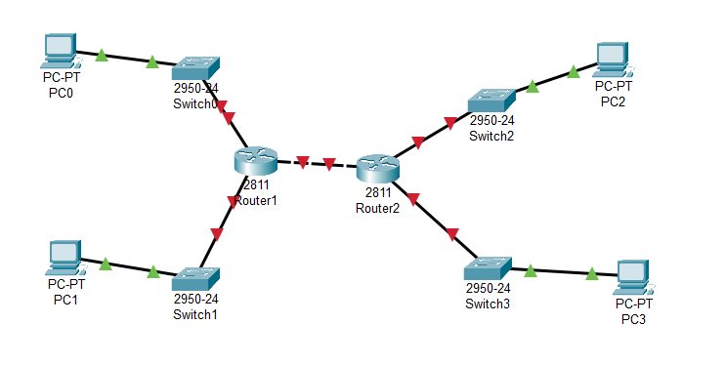

（2）完成路由器各个接口IP地址和子网掩码配置过程，完成路由器IP配置过程。

R1配置过程：

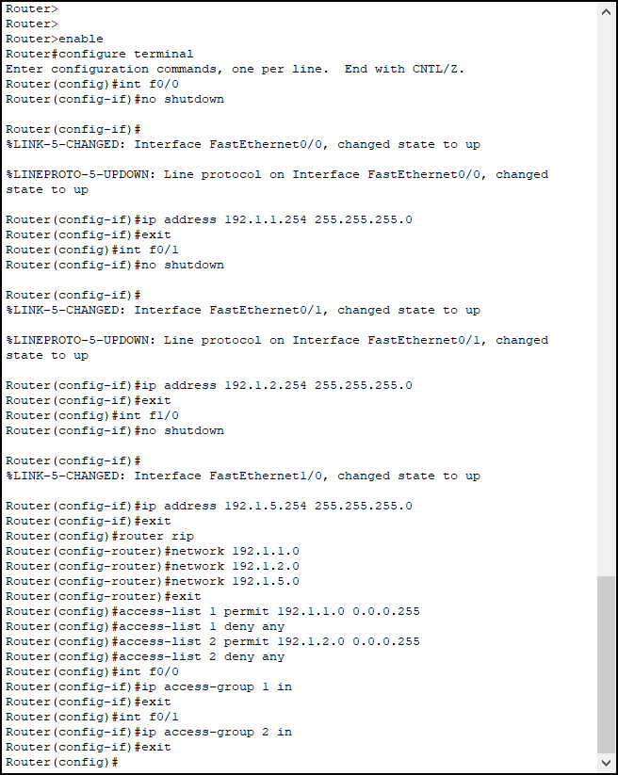

R2配置过程：

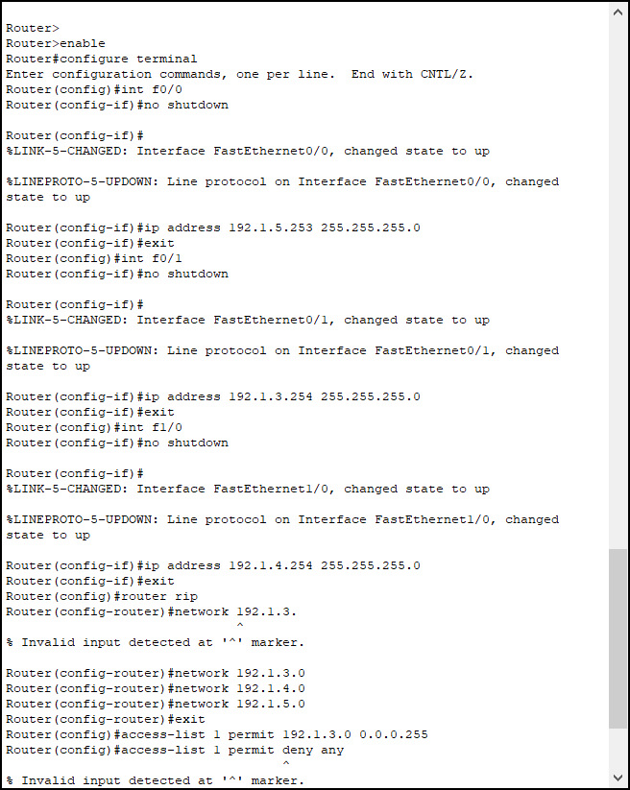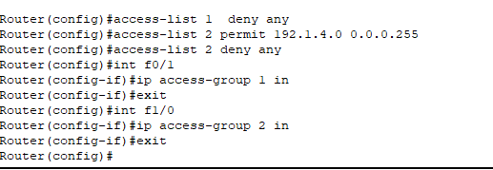

R1路由表：

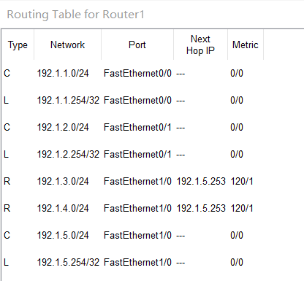

R2路由表：

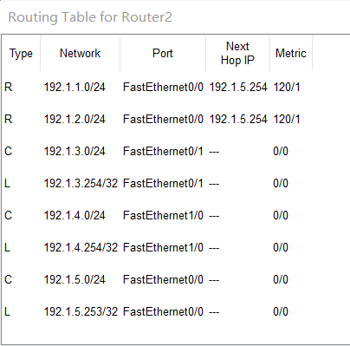

（3）完成各个终端的网络信息配置过程

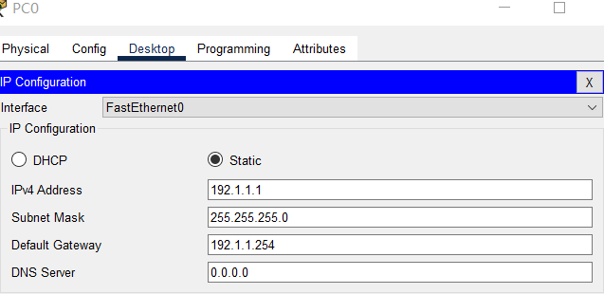

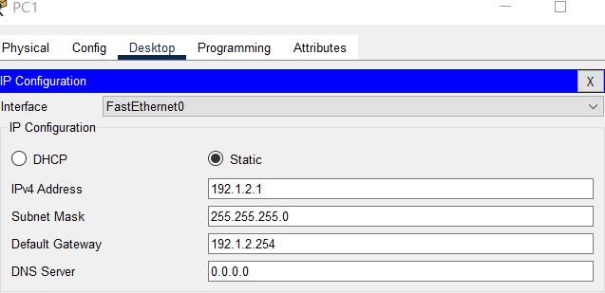

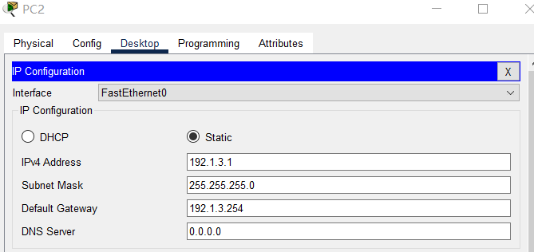

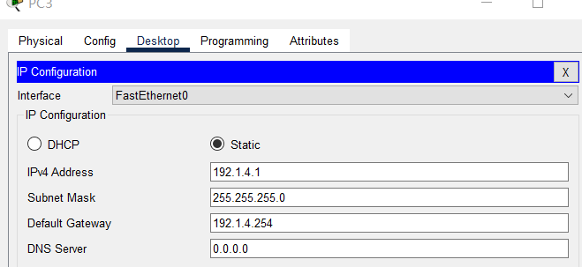

（4）PC0向PC3发送ICMP报文，使用伪造的源地址

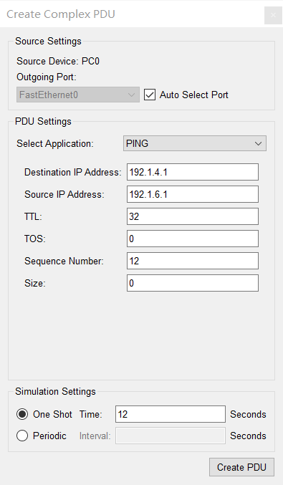

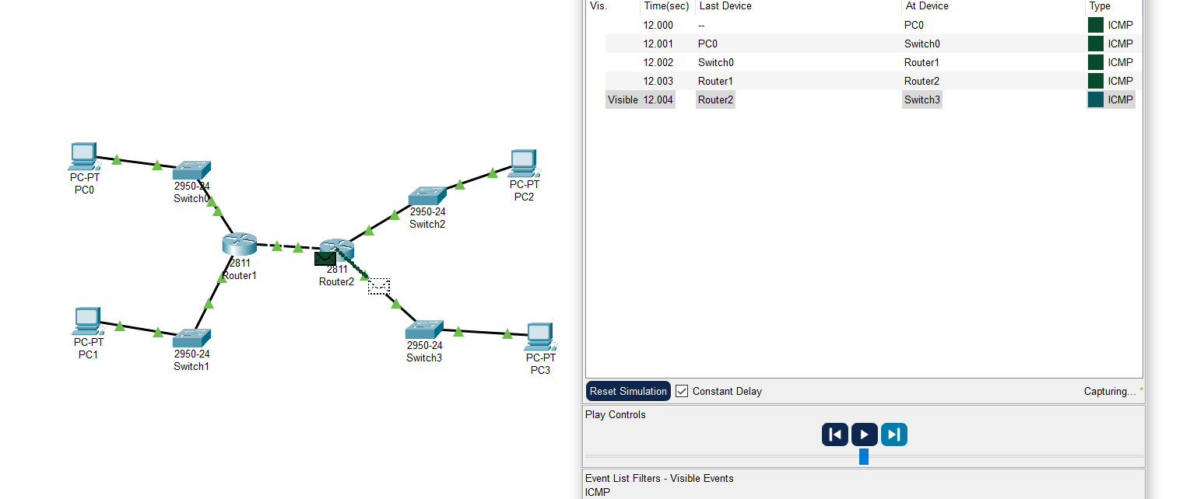

（5）完成路由器Router1标准过滤配置过程：

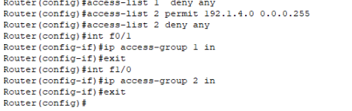

Router2:

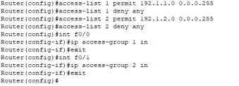

(6)PC0向PC3发送报文被丢弃：

